Rapport sur ce que nous avons entendu

Modifications proposées au Règlement sur l’aide financière aux étudiants

JUIN |2026


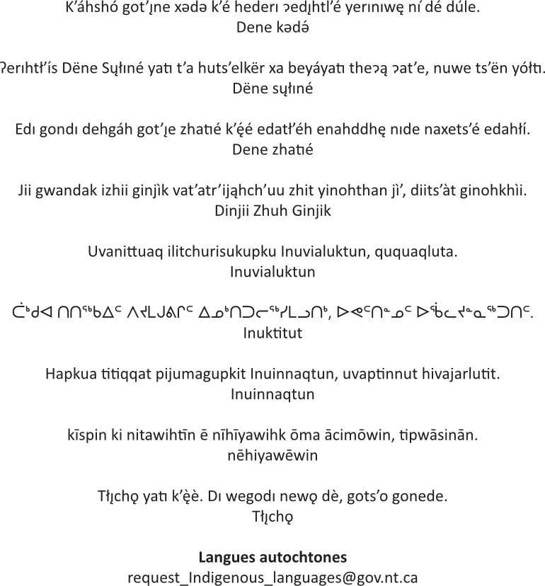
An English version of this document is available.

Table des matières
Table des matières 1
Sommaire 2
Méthodologie 3
Ce que nous avons entendu 4
Obtention d’une licence de pilote privé 4
Preuve de fréquentation en cas de retrait des études 4
Remise de prêt lors d’un retrait des études 5
Indemnité de déplacement pour le conjoint 5
Clarification sur le remboursement des cours 5
Autres prestations et financement supplémentaire 6
Constatations générales 6
Prochaines étapes 6

Sommaire
Le gouvernement des Territoires du Nord-Ouest (GTNO) veut s’assurer d’aider les étudiants à payer les frais d’études postsecondaires. Les changements qui suivent rendront le Programme d’aide financière aux étudiants plus clair, plus juste et plus conforme à la façon dont il est offert aujourd’hui :
- Permettre de financer, dans le cadre de l’Aide financière aux étudiants (AFE), jusqu’à deux semestres de formation menant à l’obtention d’une licence de pilote privé, lorsqu’elle doit ensuite mener à l’obtention d’une licence de pilote professionnel (commercial). La limite de deux semestres ne s’applique qu’à la licence de pilote privé et n’a aucune incidence sur les semestres pouvant être financés dans le cadre d’une formation menant à l’obtention d’une licence de pilote professionnel.
- Permettre au ministère de l’Éducation, de la Culture et de la Formation (MECF) de demander une preuve de fréquentation lorsqu’un étudiant se retire d’un cours, afin de s’assurer que les prestations ont été versées de façon appropriée et de faciliter la bonne évaluation de l’admissibilité et des trop-payés.
- Autoriser la remise de prêt pour les étudiants qui se retirent d’un cours, le but étant que, s’ils ont reçu un prêt à remboursement conditionnel et qu’ils se retirent pendant un semestre, ils puissent quand même être admissibles à la remise.
- Étendre les indemnités de déplacement au conjoint d’un étudiant lorsque tous deux vivent ensemble, sur le lieu d’études de l’étudiant, conformément au traitement réservé aux étudiants et à leurs personnes à charge.
- Clarifier la terminologie relative aux dépenses liées aux cours et aux programmes d’études, afin d’améliorer la clarté administrative.
Des modifications au Règlement sur l’aide financière aux étudiants sont nécessaires pour appuyer ces améliorations. En mai 2026, le MECF a invité le public à commenter les modifications qu’il y proposait. Le présent rapport résume les résultats des réponses reçues.

Méthodologie
L’information sur les échanges et sur la façon de formuler des commentaires quant aux modifications proposées a été affichée sur le site Web du GTNO consacré aux échanges avec le public. D’autres moyens ont été employés pour informer le public sur les échanges, notamment un message d’intérêt public et des publicités sur les réseaux sociaux.
Le site Web du GTNO consacré aux échanges contenait également des documents d’information pour les participants intéressés, notamment :
- Une copie du projet de Règlement sur l’aide financière aux étudiants;
- Un lien vers la version actuelle du Règlement sur l’aide financière aux étudiants;
- Un lien vers la Loi sur l’aide financière aux étudiants;
Les commentaires pouvaient être envoyés par courriel à SFARegulations@gov.nt.ca.
À la fin de la période d’échanges, le personnel du MECF a examiné les commentaires pour déterminer s’il y avait des préoccupations importantes au sujet du règlement proposé. Il a analysé les réponses et les interprétations des réponses à des fins d’assurance qualité. Toutes les conclusions dans ce rapport sont présentées de façon que personne ne puisse être identifié.

Ce que nous avons entendu
Le MECF a reçu 17 réponses du public, y compris de personnes qui se sont identifiées comme des utilisateurs actuels ou précédents du programme d’AFE.

Obtention d’une licence de pilote privé
Quels sont les changements?
Le Règlement a été modifié pour permettre aux étudiants inscrits à un programme de formation des pilotes menant à une licence de pilote professionnel d’être admissibles à un maximum de deux semestres de financement pour la portion de la licence de pilote privé, lorsque celle-ci fait partie du programme.

Les répondants ont offert des réponses mitigées sur l’autorisation du financement dans le cadre de la licence de pilote privé. Alors que certains répondants estimaient qu’en raison des coûts élevés, ce changement aiderait davantage les étudiants qui souhaitent poursuivre une carrière dans le secteur de l’aviation, d’autres répondants ont demandé pourquoi le changement n’a été apporté que pour la formation de pilote privé, car il existe d’autres parcours de carrière tout aussi importants. Il a été noté qu’il ne s’agit pas d’un programme d’études postsecondaires et qu’il n’est pas dispensé en semestres.

Preuve de fréquentation en cas de retrait des études
Quels sont les changements?
Le Règlement a été modifié pour permettre au MECF de demander une preuve de fréquentation jusqu’à la date à laquelle un étudiant s’est retiré de ses études.

Le MECF reçu des commentaires mitigés sur le fait d’être autorisé à demander une preuve de fréquentation. Certains répondants ont indiqué que cette mesure soutiendrait l’intégrité du programme. Cependant, d’autres ont souligné qu’il faut l’utiliser avec prudence pour éviter de placer un fardeau indu sur les étudiants, en particulier ceux qui font face à des circonstances difficiles. Les répondants ont également souligné qu’il peut être difficile d’obtenir une preuve de présence, car ce ne sont pas tous les établissements qui tiennent de tels registres, et ils ont laissé entendre que cette exigence pourrait être perçue comme un manque de confiance envers les étudiants.

Remise de prêt lors d’un retrait des études
Quels sont les changements?
Le Règlement a été modifié pour permettre qu’un prêt à remboursement conditionnel fasse l’objet d’une remise dans le cadre l’aide au remboursement d'un prêt jusqu’à la date à laquelle un étudiant se retire de son programme d’études.

Le MECF a relevé que les répondants appréciaient ce changement et estimaient que cela réduirait les conséquences associées au retrait d’un étudiant de ses études.

Indemnité de déplacement pour le conjoint
Quels sont les changements?
Le Règlement a été modifié pour permettre au conjoint d’un étudiant d’être admissible à des indemnités de déplacement lorsqu’il se rend, avec l’étudiant, jusqu’au lieu où se trouve l’établissement d’enseignement.

Un répondant a indiqué que le fait d’étendre les indemnités de déplacement à un conjoint dévie l’objectif principal du programme, à savoir le soutien aux étudiants. Le répondant a suggéré que cette prestation ne soit envisagée que dans des circonstances exceptionnelles, par exemple lorsqu’un étudiant a de jeunes enfants.
Un autre répondant a appuyé le changement et a recommandé que les indemnités de déplacement soient étendues jusqu’au lieu d’études réel de l’étudiant.

Clarification sur le remboursement des cours
Quels sont les changements?
Le Règlement a été modifié pour préciser que les étudiants doivent fournir des reçus pour le paiement des dépenses liées aux cours.

Aucune rétroaction n’a été reçue concernant cette modification proposée au Règlement.

Autres prestations et financement supplémentaire
Quels sont les changements?
Aucune modification n’a été apportée au Règlement pour ajouter des prestations ou augmenter les taux actuels.

Les répondants ont exprimé des préoccupations, indiquant que les modifications apportées au Règlement ne reflétaient pas les coûts supplémentaires auxquels les étudiants sont confrontés et qu’ils estimaient que le montant de l’indemnité mensuelle de subsistance ne suit pas le rythme. Un répondant a estimé qu’il faudrait tenir compte des taux pour les élèves qui fréquentent l’école aux Territoires du Nord-Ouest (TNO). En outre, certains répondants ont suggéré de financer la garde d’enfants pendant que les étudiants participent à des stages pratiques.
Les répondants ont également demandé que des cours de perfectionnement scolaire soient prévus en vertu du programme d’AFE, en particulier pour les cours qui ne sont pas offerts aux TNO (par exemple, les cours de chimie ou de physique 20 et 30). Par ailleurs, il a été suggéré que des fonds supplémentaires soient fournis au Collège Aurora pour lui permettre d’offrir ces cours.

Constatations générales
Certains commentaires fournis n’étaient pas directement liés aux modifications proposées au Règlement. Certains répondants ont demandé qu’un portail en ligne soit disponible, tant pour les demandes que pour les formulaires, et d’autres ont mentionné que la nouvelle politique d’embauche prioritaire a fait en sorte qu’il est difficile pour les Ténois non autochtones de revenir aux TNO pour travailler et obtenir une remise sur leurs prêts étudiants.
Il y a également eu des réponses demandant que les changements antérieurs au Règlement soient rétroactifs, que la formule pour les prêts remboursables soit réexaminée et que le programme d’AFE des TNO soit davantage harmonisé avec le programme d’AFE du Canada.

Prochaines étapes
Le MÉCF souhaite exprimer sa gratitude à ceux qui ont participé à l’exercice et apprécie grandement les points de vue exprimés
Bien que les commentaires recueillis aient été utiles, ils n’ont pas entraîné de modifications immédiates au Règlement en raison du fait qu’ils dépassaient la portée de l’enquête ou qu’ils nécessitaient des investissements financiers supplémentaires. Cependant, il aidera le MECF à continuer d’examiner le programme de l’AFE pour s’assurer qu’il répond aux besoins des étudiants qui poursuivent des études postsecondaires.

